報道関係者各位

プレスリリース

日付：2017年2月7日



**マリメッコの壁紙を使った壁紙教室**

**～“古着感覚で家を着せ替えて住む生活スタイル”の提案～**

古着を組み合わせてお洒落な洋服のコーディネートをするように、これからは、“古い家”の壁紙を貼ったりペンキを塗るなど“手入れ”を自ら“楽しむ”人々（“古着感覚で家を着せ替えて住む生活スタイル”）が増えていくことが予想されます。横浜鴈豆屋では、北欧デザインで人気の高いマリメッコの壁紙を使って、はじめての壁紙の貼り方、壁紙を貼る楽しさを体験できる教室を横浜で開催します。

**２．壁紙を貼る練習をしたり、箱や**

**写真フレームに壁紙を貼ってみよう！**

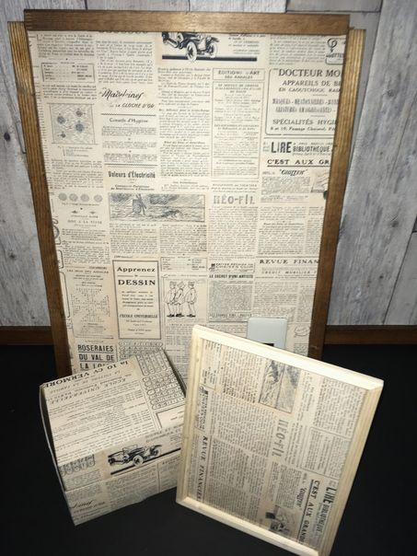

**１．マリメッコの壁紙を使って…**

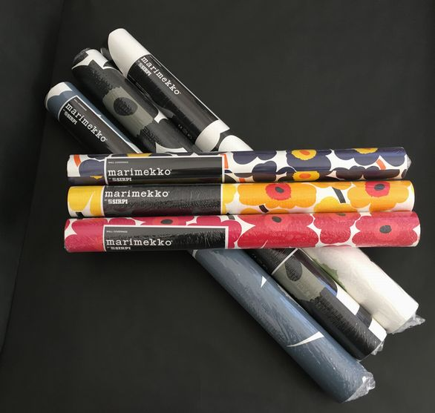

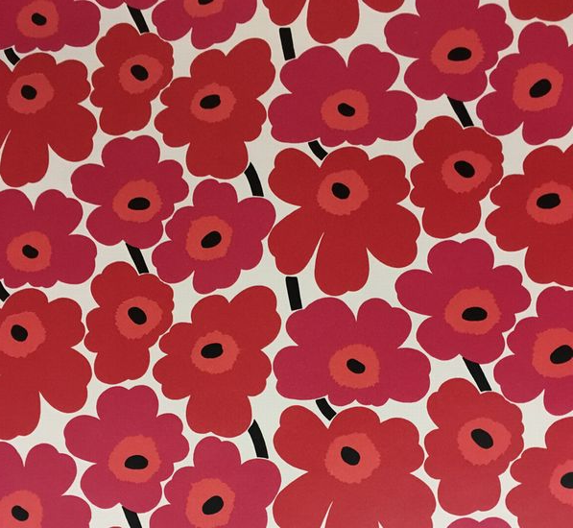

日時：**2017年3月4日（土）**

**13：30－15：00（予定）**

場所：**Archiship Library&Café**

JR関内駅・横浜市営地下鉄関内駅徒歩5分、みなとみらい線馬車道駅徒歩10分

[http://libraryandcafe.wordpress.com/](https://libraryandcafe.wordpress.com/)

料金：**2,000円（ドリンク1杯付）**

**【問い合わせ先】**

株式会社横浜鴈豆屋 （よこはまかりまめや）

壁紙教室申し込みURL:<http://www.karimameya.com/>

e-mail:[hama.karimame@gmail.com](mailto:hama.karimame@gmail.com)

担当久保田　携帯：050-3754-4707

権利表記：©2017横浜鴈豆屋